养肉鸡的技术与方法，肉鸡饲料配方比例
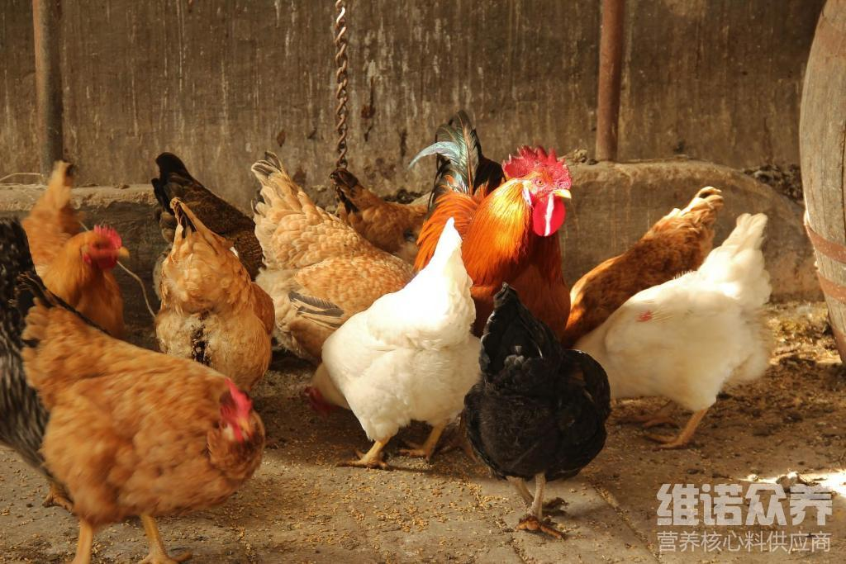
很多养鸡户都会自己准备鸡饲料喂养，做到多种饲料合理搭配，以发挥各种营养物质的互补作用，提高饲料的利用率和营养价值，它不仅降低饲养成本，增加养殖效益，首先要根据所饲养鸡的品种,日龄,生长发育阶段及生产目的和生产水平的不同,选择合适的营养标准,把鸡的生长,生产营养需要与饲料营养供应统一起来,最大限度地发挥鸡的生产潜力,促进肉鸡生长发育快，那么？如何搭配鸡肉饲料？什么是鸡肉饲料配方？让我们来了解一下。
鸡饲料自配料：
1.玉米58%，米糠7%，花生仁饼3%，棉粕14.7%，菜籽饼15%，石粉2%，维诺鸡用多维0.1%，维诺霉清多矿0.1%，维诺复合益生菌0.1%。
2.豆粕35.3%，豆饼30%，糠麸20%，鱼粉8%，贝粉6%，食盐0.4%，维诺鸡用多维0.1%，维诺霉清多矿0.1%，维诺复合益生菌0.1%。
鸡的饲养饲料配方
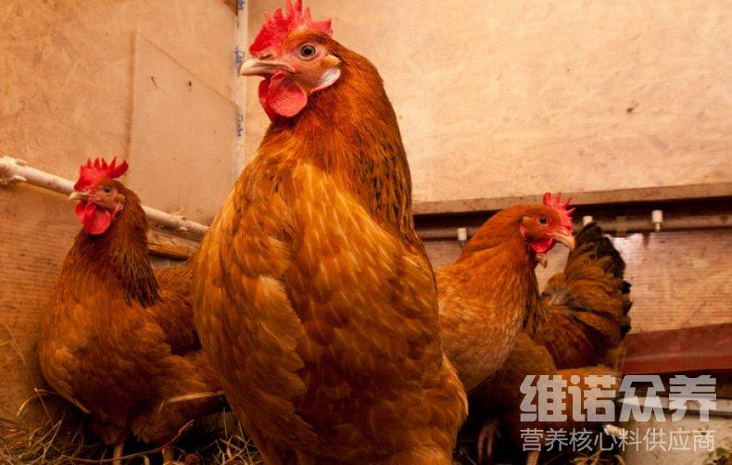
在选用鸡饲料原料也要要因地制宜，就地取材。简单来说就是要选用营养成分高，价格便宜，自己配制有保障的饲料原料。在配制鸡饲料的时候也要按比例配制，合理的配比能取得较好的效益，肉鸡的饲料配方目的是为了给肉鸡提供维持健康以及高效肉鸡生产所必须的能量和营养成分，鸡所需要的基础营养成份为水、氨基酸、能量、维生素以及矿物质。这些成份必须能够保证肉鸡骨骼和肌肉的正常发育。复合益生菌抑制肠道菌群的发生，有效抗各种应激，提高鸡的营养吸收消化率，增强体质，提高饲料报酬。
鸡的饲养饲料配方​
